Festa S. Francesco di Paola, la Chiesa di Sambiase elevata a Santuario Diocesano

Festa S. Francesco di Paola, la Chiesa di Sambiase elevata a Santuario Diocesano
Scritto da redazione. Postato in Vita diocesana
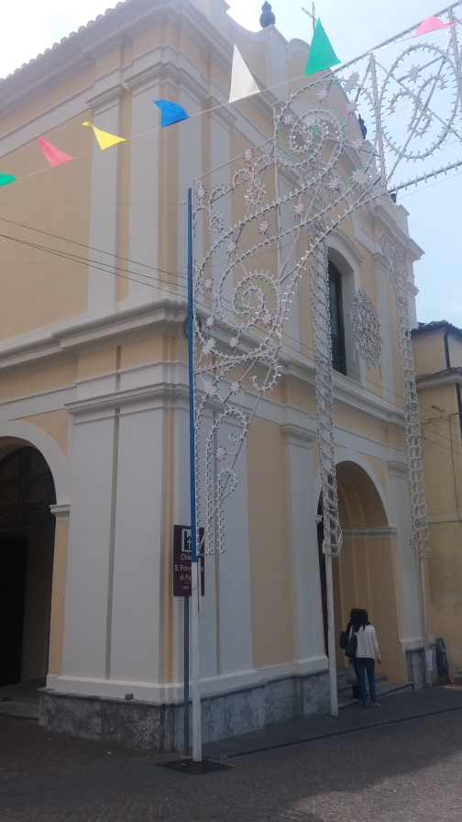

La Chiesa di S. Francesco di Paola, retta dalla comunità dei Padri Minimi del convento di Sambiase, è stata elevata a Santuario Diocesano. Lo ha comunicato questa mattina il Vescovo di Lamezia Terme Luigi Cantafora al termine della concelebrazione eucaristica nella Chiesa matrice, nel giorno in cui Lamezia festeggia San Francesco di Paola, compatrono della città. “In un tempo in cui, la cronaca relega questa terra a pagine aspre e difficili, San Francesco ci ricorda le virtù della gente di Calabria. Alla sua scuola di umanità, possiamo dire che l’essere nati in questa terra non è una triste sorte. La santità personale di Francesco ha incontrato le virtù più belle che splendono nella gente semplice di questa terra, vero tesoro della Calabria. San Francesco ci ricorda che noi calabresi possiamo essere capaci di grande cose e di effettuarle”, ha detto il presule nel corso dell’omelia affidando al Santo paolano il cammino della città di Lamezia verso la celebrazione del cinquantesimo anniversario della sua fondazione. Presenti alla celebrazione il Sindaco di Lamezia Terme Paolo Mascaro, i consiglieri comunali, i consiglieri regionali Mario Magno e Tonino Scalzo e le rappresentanze di tutte le Forze dell’Ordine. “Questa città ha bisogno di unità: solo uniti possiamo salvarci. Ha bisogno di donne e uomini che lavorino per il bene comune. C’è urgenza di mettere al centro il lavoro, di imparare a creare occasioni di lavoro in particolare per i nostri giovani: solo il lavoro dà dignità e liberta ai nostri figli, può dare loro un orizzonte di speranza e strapparli dalle seduzioni della criminalità – ha proseguito il Vescovo Cantafora citando Giovanni Paolo II che definì San Francesco “il santo della carità e dell’umiltà. Solo l’amore crea e solo ciò che l’amore ha creato ha valore e perciò è destinato a durare. Nella “calabresità” di Francesco ci riconosciamo tutti. nella sua voce noi riconosciamo la nostra voce. Francesco era sempre a disposizione dei poveri e degli infermi di ogni tipo. Ma, in modo speciale aveva a cuore gli operai e le vittime delle angherie e dei soprusi dei potenti che la cosiddetta “giustizia” del suo tempo non voleva o non era in grado di contrastare. Forse, soprattutto per questo, ci sentiamo legati al nostro Santo. Riconosciamo in lui la forza di gridare la sete di giustizia e il bisogno di pace che anima questa città. Come San Francesco, siamo chiamati a porci a servizio degli ultimi, degli indifesi e degli oppressi, a cui come Chiesa e anche come istituzioni, abbiamo sempre il dovere di dare voce affinché essi possano, a loro volta, parlare, servire, amare il prossimo”. Al termine della Santa Messa, Padre Giovanni Sposato, correttore del convento dei Minimi di Lamezia Terme, ha letto il decreto di erezione a Santuario della Chiesa di S. Francesco di Paola a Sambiase. L’auspicio del Vescovo è che “questo gesto accresca ancora di più la collaborazione tra la comunità di San Francesco, il Vescovo e l’intera diocesi e sia un’occasione di crescita spirituale per i tanti devoti del Santo che hanno in questa Chiesa e in questa comunità dei Minimi un punto di riferimento”.

